Fiche d’identité de la Chapelle Sainte Rita

Adresse de la chapelle

rue Baty de Noirmont - 1450 VILLEROUX - CHASTRE
Propriétaire

Ferme de la comtesse Diana du Monceau de Bergendael

Historique

Sainte Rita est invoquée pour les causes impossibles et désespérées, les maladies incurables

Description de la chapelle :

Premières constatations

Extérieur

Cette chapelle est accessible par un chemin agricole
Le lieu est insalubre, jonché de voitures à l’abandon où règne une multitude de chiens

Cette petite chapelle visible à l’entrée de la ferme est bâtie avec des pavés gris
Elle est abandonnée par la comtesse qui habite dans la maison au bord de la ferme, des pavés sont tombés et donc elle a perdu de son charme.
Une fine croix en fer à son sommet est en train de tomber
Les environs immédiats sont laissés à l’abandon depuis la photo prise en 2010 !

Intérieur

Une croix en fer est placée à l’intérieur mais rouillée

Photos

Photos extraites du dossier de Thierry Henkart ( 25/03/2010 )

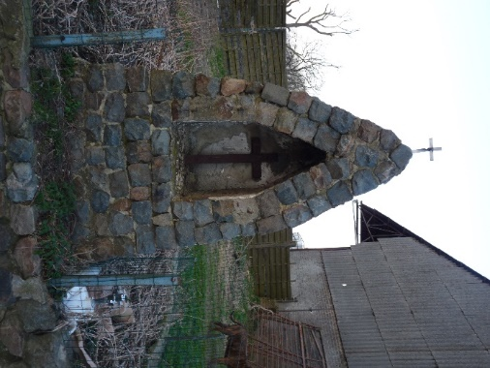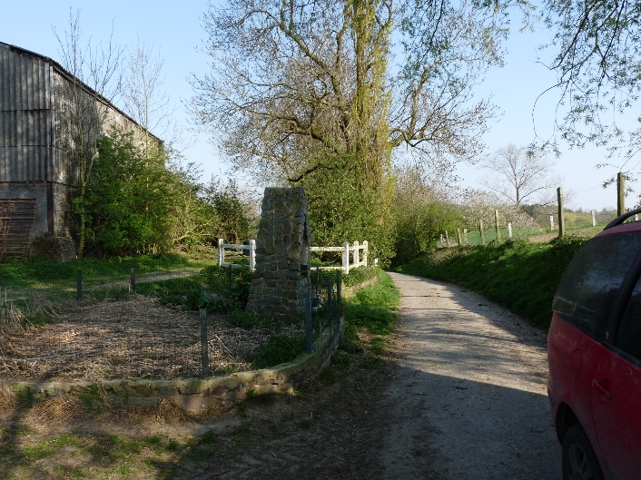

Et du 5/04/2010 ??? (elle serait plus ancienne…)

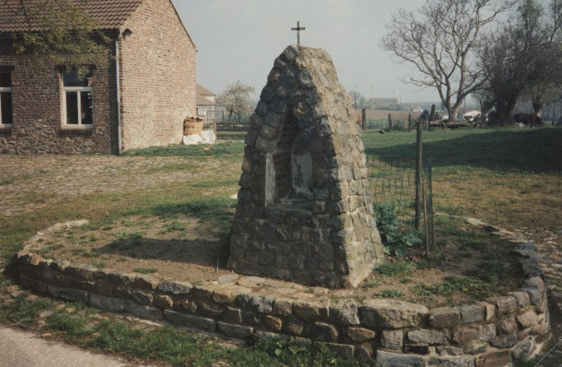

Photos prises le 12/02/2023

